รายงานการปฏิบัติราชการประจำ เดือน ธันวาคม ๒๕๖๖
ประจำปีงบประมาณ พ.ศ. ๒๕๖๗
สถานีตำรวจท่องเที่ยว 2 กองกำกับการ 1 กองบังคับการตำรวจท่องเที่ยว 1
1.งานป้องกันปราบปราบ
1.1 งานประชาสัมพันธ์ป้องกันอาชญากรรม
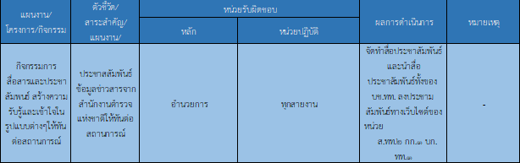
มีผลการดำเนินการประชาสัมพันธ์และบูรณาการกับหน่วยงาน โดยสายตรวจ เดือน ธ.ค.66 จำนวน 3 ครั้ง
และเผยแพร่ข้อมูลทางเฟสบุ๊คและ เว็ปไซต์ของ ส.ทท.2 กก.1 บก.ทท.1
วันที่ | ผลการปฏิบัติ | ภาพการปฏิบัติ
9 ธ.ค.66 | ตำรวจท่องเที่ยวกรุงเทพใต้ฯ ได้อำนวยความสะดวกให้กับนักท่องเที่ยวหญิงชาวเวียดนาม 2 ราย และไปส่งที่สนามบินสุวรรณภูมิเพื่อนเดินทางกลับในเที่ยวบินเวลา 20:30 น. จากกรณี ที่นักท่องเที่ยวถูกคนขับรถจักรยานยนต์รับจ้างเก็บราคาค่าโดยสารแพงเกินกว่าเหตุ ซึ่งสร้างความไม่สบายใจให้กับนักท่องเที่ยว ทั้งนี้ตำรวจท่องเที่ยวได้จัดกำลังลงพื้นที่ติดตามผู้ขับขี่รถจักรยานยนต์คันดังกล่าวมาสอบปากคำ เพื่อดำเนินการทางกฎหมายที่เกี่ยวข้องต่อไป | 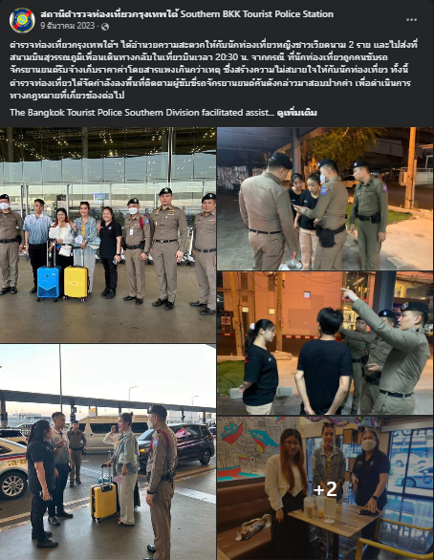
27 ธ.ค.66 | รอง ผบ.ตร.นำตำรวจท่องเที่ยว ร่วม รมว.การท่องเที่ยวฯ ปล่อยเเถวสร้างความเชื่อมั่นการท่องเที่ยวมิติใหม่ส่งท้ายปีเก่าต้อนรับปีใหม่ 2567 ณ ลานหน้าห้างสรรพสินค้าเซนทรัลเวิลด์ | 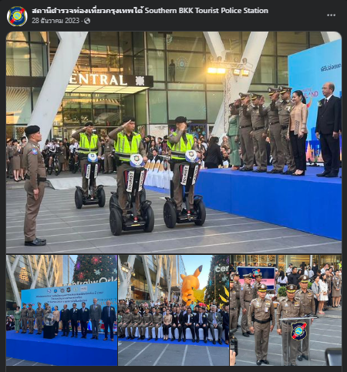
1.2. การช่วยเหลือบริการประชาชนและนักท่องเที่ยว
ร้อยเวร ๒๐ สายตรวจรถยนต์ และ สายตรวจรถจักยานยนต์ และ สายตารวจประจำเขตตรวจ ได้มีการออกตรวจและได้ช่วยเหลือและบริการประชาชนในพื้นที่ ประจำเดือน ธ.ค.๖๖ จำนวน 1 ครั้ง
ครั้งที่ | ผลการปฎิบัติ | ภาพการปฏิบัติ
1 | 27 ธ.ค.66 เจ้าหน้าที่ตำรวจท่องเที่ยว ส.ทท.2 กก.1 บก.ทท.1 ได้รับแจ้งจากเจ้าหน้าที่ตำรวจ สน.ปทุมวัน แจ้งว่าต้องการขอความช่วยเหลือจากตำรวจท่องเที่ยว ให้ดำเนินการช่วยเหลือนักท่องเที่ยวชาวจีน ซึ่งเกิดอาการคลุ้มคลั่งพยายามที่จะกระโดดตึกบริเวณอาคารสยามกิตติ์ ซึ่งเหตุเกิดจากนักท่องเที่ยวมึนเมาสุรา จึงได้ให้นักท่องเที่ยวพักผ่อนเมื่ออาการดีขึ้นจึงได้พูดคุยและส่งกลับที่พัก | 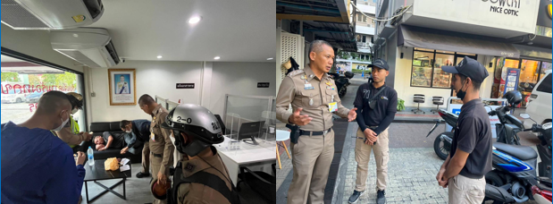

1.3โครงการจิตอาสา ดำเนินการ จำนวน 1 ครั้ง

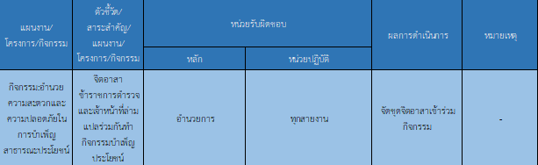

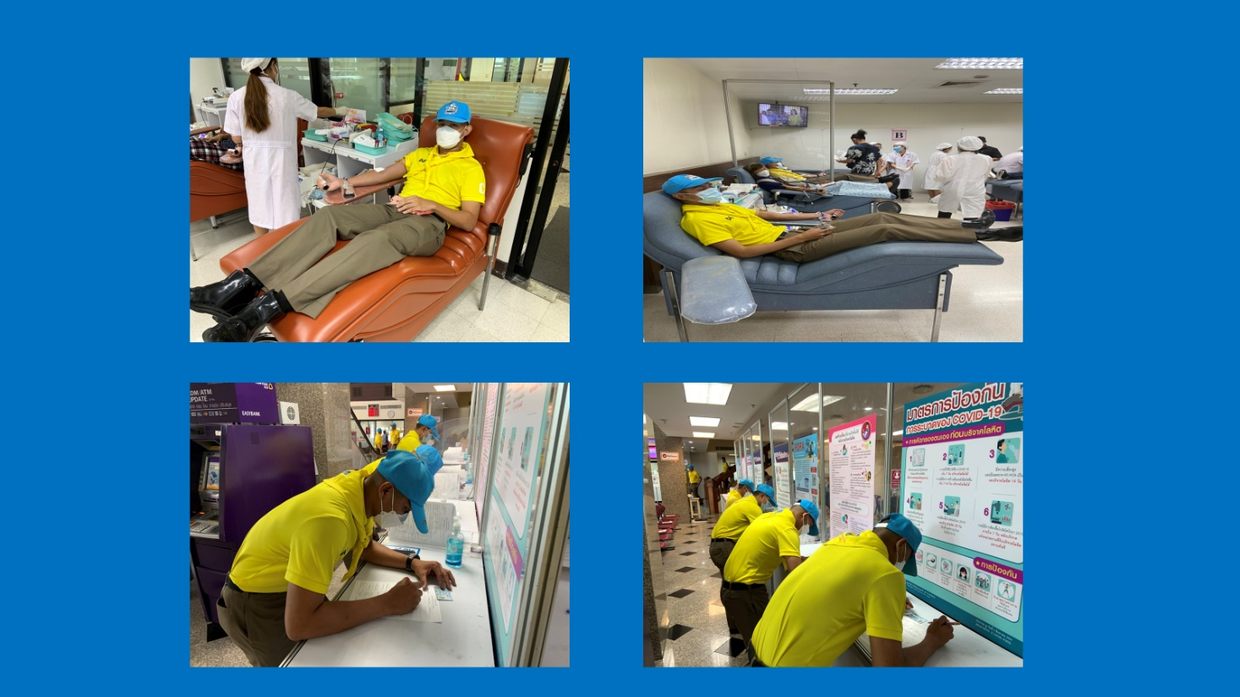
วันอังคาร ที่ 5 ธ.ค.66 เวลา 10:00 เจ้าหน้าที่ตำรวจ ส.ทท.2 กก.1 บก.ทท.1 จัดกำลังเจ้าหน้าที่เพื่อเข้าร่วมกิจกรรมจิตอาสา ณ สภากาชาดไทย บริจาคโลหิตเพื่อถวายเป็นพระราชกุศล เนื่องในวันพ่อแห่งชาติ

1.4 การดูแลความปลอดภัยนักท่องเที่ยว มีผลการปฏิบัติประจำเดือน ธ.ค.66 จำนวน 9 ครั้ง

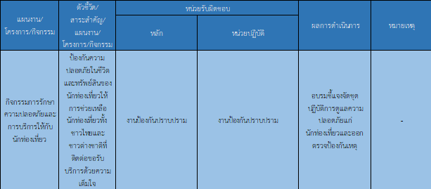

รายงานผลการดำเนินการพอสังเขป

ลำดับ | ผลการปฎิบัติ | ภาพการปฏิบัติ
1 | วันที่ 12 ธันวาคม 2566เวลา 11.40 น.  เจ้าหน้าที่ตำรวจท่องเที่ยว ส.ทท.2 กก.1 บก.ทท.1 ประกอบด้วย พระนคร 016,021 ใช้รถยนต์ TPD 112-07 ออกตรวจแหล่งท่องเที่ยวสำคัญ ย่านการค้า และจุดเฝ้าระวัง ในพื้นที่รับผิดชอบ เพื่อป้องกันปราบการก่อวินาศกรรม ดูแลความปลอดภัยและสร้างความเชื่อมั่นแก่นักท่องเที่ยว รวมถึงประชาสัมพันธ์ผู้ประกอบการและผู้ขับขี่รถรับจ้างสาธารณะให้ช่วยเฝ้าระวังบุคคลต้องสงสัย และมาตรการป้องกัน โควิด-19 บริเวณ  -วัดไตรมิตร  เหตุการณ์ทั่วไปปกติ | 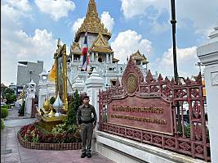
2 | วันที่ 12 ธันวาคม 2566เจ้าหน้าที่ตำรวจท่องเที่ยว ส.ทท.2 กก.1 บก.ทท.1 ว.4 ตรวจสอบเหตุ นทท.ชาวไต้หวันนทท.ชาวไต้หวันถูกรถชน - รพ.ปฏิเสธการรักษา จนเสียชีวิต ณ รพ.วิภาราม และ รพ.สิรินธร  จากการตรวจสอบข้อมูลพบว่า  1.)ศูนย์เอราวัณ กทม. : ผู้บาดเจ็บ หมดสติ ไม่รู้สึกตัว ได้ทำการ CPR ปั๊มหัวใจ จนรู้สึกตัวและได้ใส่ท่อเครื่องช่วยหายใจ นำส่ง มายัง รพ.วิภาราม และ รพ.สิรินธร  2.)รพ.วิภาราม : ขอไม่ให้ข้อมูล จะให้ข้อมูลกับ สถาบันการแพทย์ฉุกเฉินแห่งชาติ (สพฉ.) ต่อไป  ผู้ติดต่อ รพ.วิภาราม : มยุรี ชลเทพ หน.แผนกฉุกเฉิน  027222500  3.)รพ.สิรินธร : ขณะที่ผู้บาดเจ็บ มาถึงยัง รพ. มีอาการ หมดสติ ไม่รู้สึกตัว ได้ทำการ CPR ปั๊มหัวใจ 2 รอบ และไม่มีอาการตอบสนอง จึงได้ทำการขานเวลาเสียชีวิต | 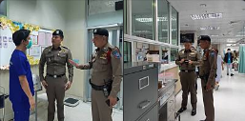
ลำดับ | ผลการปฎิบัติ | ภาพการปฏิบัติ
3 | วันที่ 15 ธันวาคม 2566 เวลา 10.25 น.  สถานที่เกิดเหตุ Mall Suites Hotel 3530 144 ถ. ลาดพร้าว แขวงคลองจั่น เขตบางกะปิ กรุงเทพมหานคร 10240  สติไม่สมประกอบ .1 ราย  - Miss Chung Han Thuc สัญชาติเวียดนาม อายุ 52 ปี หนังสือเดินทางหมายเลข 211548132  Miss Chung Han Thuc มีอาการทางจิตจากการขาดยา ตำรวจสน.ลาวพร้าวพร้อมด้วยสายตรวจ  ตำรวจท่องเที่ยวเข้าตรวจสอบ พบว่าMiss Chung Han Thuc ไม่ได้ทานยาในมื้อเช้าจึงช่วยพูดจาเกลี่ยกล่อมให้ทานยา Miss Chung Han Thuc จึงได้ทานยาจากนั้นอาการก็ดีขึ้น | 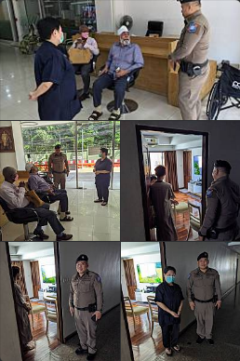
4 | วันที่ 15 ธ.ค.66 เวลา 14.00 น. เจ้าหน้าที่ตำรวจท่องเที่ยว ส.ทท.2 กก.1 บก.ทท.1 ออกตรวจแหล่งท่องเที่ยวสำคัญ ย่านการค้า และจุดเฝ้าระวัง ในพื้นที่รับผิดชอบ เพื่อป้องกันปราบการก่อวินาศกรรม ดูแลความปลอดภัยและสร้างความเชื่อมั่นแก่นักท่องเที่ยว รวมถึงประชาสัมพันธ์ผู้ประกอบการและผู้ขับขี่รถรับจ้างสาธารณะให้ช่วยเฝ้าระวังบุคคลต้องสงสัย เหตุการณ์ทั่วไปปกติ | 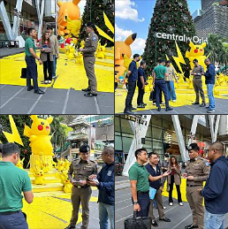
5 | วันที่ 15 ธ.ค. 2566 เวลา 18.00 น. เจ้าหน้าที่ตำรวจท่องเที่ยว ส.ทท.2 กก.1 บก.ทท.1 ออกตรวจแหล่งท่องเที่ยวสำคัญ ย่านการค้า และจุดเฝ้าระวัง ในพื้นที่รับผิดชอบ เพื่อป้องกันปราบการก่อวินาศกรรม ดูแลความปลอดภัยและสร้างความเชื่อมั่นแก่นักท่องเที่ยว รวมถึงประชาสัมพันธ์ผู้ประกอบการและผู้ขับขี่รถรับจ้างสาธารณะให้ช่วยเฝ้าระวังบุคคลต้องสงสัย เหตุการณ์ทั่วไปปกติ | 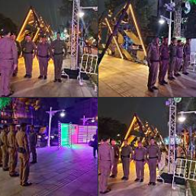
ลำดับ | ผลการปฎิบัติ | ภาพการปฏิบัติ
7 | วันที่ 18 ธ.ค. 2566 เวลา 14.00 น. เจ้าหน้าที่ตำรวจท่องเที่ยว ส.ทท.2 กก.1 บก.ทท.1 ออกตรวจแหล่งท่องเที่ยวสำคัญ ย่านการค้า และจุดเฝ้าระวัง ในพื้นที่รับผิดชอบ เพื่อป้องกันปราบการก่อวินาศกรรม ดูแลความปลอดภัยและสร้างความเชื่อมั่นแก่นักท่องเที่ยว รวมถึงประชาสัมพันธ์ผู้ประกอบการและผู้ขับขี่รถรับจ้างสาธารณะให้ช่วยเฝ้าระวังบุคคลต้องสงสัย บริเวณแยกราชประสงค์ เหตุการณ์ทั่วไปปกติ | 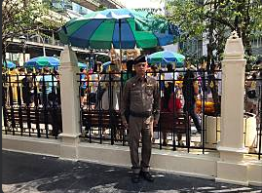
8 | วันที่ 17 ธันวาตม 2566เวลา 12.36 น.  เจ้าหน้าที่ตำรวจท่องเที่ยว ส.ทท.2 ออกตรวจแหล่งท่องเที่ยวสำคัญ ย่านการค้า และจุดเฝ้าระวังในพื้นที่รับผิดชอบ ป้องกันปราบการก่อวินาศกรรม ดูแลความปลอดภัย สร้างความเชื่อมั่น แก่นักท่องเที่ยว รวมถึงประชาสัมพันธ์ผู้ประกอบการ และผู้ขับขี่รถรับจ้างสาธารณะ ให้ช่วยเฝ้าระวังบุคคลต้องสงสัย และมาตรการป้องกันโควิด-19  - โรงเรียนยิว ตรวจสัมพันธ์ ตร.สันติบาล  เหตุการณ์ทั่วไปปกติ | 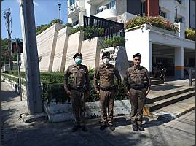
9 | วันที่ 31 ธันวาตม 2566เวลา 19.12 น.  เจ้าหน้าที่ตำรวจท่องเที่ยว ส.ทท.2 กก.1 บก.ทท.1 พร้อมเจ้าหน้าที่ล่ามแปลและอาสาสมัครตำรวจท่องเที่ยว ออกตรวจแหล่งท่องเที่ยวสำคัญ ย่านการค้า และจุดเฝ้าระวังในพื้นที่รับผิดชอบ ป้องกันปราบการก่อวินาศกรรม ดูแลความปลอดภัย สร้างความเชื่อมั่น แก่นักท่องเที่ยว รวมถึงประชาสัมพันธ์ผู้ประกอบการ และผู้ขับขี่รถรับจ้างสาธารณะ ให้ช่วยเฝ้าระวังบุคคลต้องสงสัย และมาตรการป้องกันโควิด-19  - บริเวณลานเซนทรัลเวิลด์  เหตุการณ์ทั่วไปปกติ | 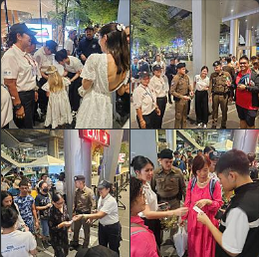

2.งานสืบสวน
ผลจับกุมงานสืบสวนประจำเดือน ธ.ค.66 จำนวน 9 ราย
ผลการปฎิบัติ | ภาพการปฏิบัติ
วันที่ 9 ธันวามคม 2566 เวลา 19.45 น.เจ้าหน้าที่ตำรวจ ส.ทท.2 กก.1 บก.ทท.1 ว.20 " เป็นบุคคลต่างด้าวหลบหนีเข้ามาและอยู่ในราชอาณาจักรโดยไม่ได้รับอนุญาต" จำนวน 2 ราย ดังนี้  1.นางสาวไก่มณี บุดตะวงศ์ สัญชาติ ลาวอายุ 20 ปี  สถานที่จับกุม บริเวณทางเดินเท้าหน้าปั๊มเชล รามคำแหง24 แขวงหัวหมาก เขตบางกะปิ กทม.  2.MR.MYO MIN THU สัญชาติ เมียนมาร์ อายุ 31 ปี  สถานที่จับกุม บริเวณหน้าแม็คโคร ฟู้ดเซอร์วิส ถนนหัวหมาก แขวงหัวหมาก เขต บางกะปิ กทม.  นำตัวส่ง พงส.กลุ่มงานสอบสวน สน.หัวหมาก ดำเนินการตามกฎหมายต่อไป | 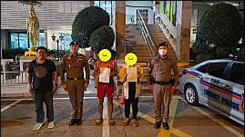
ผลการปฎิบัติ | ภาพการปฏิบัติ
วันที่ 19 ธันวามคม 2566 เวลา 11.35 น.เจ้าหน้าที่ตำรวจ ส.ทท.2 กก.1 บก.ทท.1  ว.20 " เป็นบุคคลต่างด้าวหลบหนีเข้ามาและอยู่ในราชอาณาจักรโดยไม่ได้รับอนุญาต" จำนวน 3 ราย ดังนี้  1.นายยู อุกยู สัญชาติ กัมพูชา อายุ 37 ปี  สถานที่จับกุม บริเวณซอยอ่อนนุช70/1 แขวงประเวศ เขตประเวศ กทม.  2.นาย สัญชาติ กัมพูชา อายุ 31 ปี  สถานที่จับกุม บริเวณหน้าแม็คโคร ฟู้ดเซอร์วิส ถนนหัวหมาก แขวงหัวหมาก เขต บางกะปิ กทม.  3.นายงด ซกเพียะ สัญชาติ กัมพูชา อายุ 34 ปี  สถานที่จับกุม บริเวณปากซอยพัฒนาการ 46 แขงงประเวศ เขตประเวศ กทม.  นำตัวส่ง พงส.กลุ่มงานสอบสวน สน.หัวหมาก ดำเนินการตามกฎหมายต่อไป | 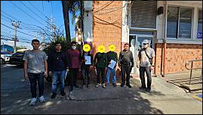

ผลการปฎิบัติ | ภาพการปฏิบัติ
วันที่ 22 ธันวามคม 2566 เวลา 16.00 น.เจ้าหน้าที่ตำรวจ ส.ทท.2 กก.1 บก.ทท.1  ว.20 " เป็นบุคคลต่างด้าวหลบหนีเข้ามาและอยู่ในราชอาณาจักรโดยไม่ได้รับอนุญาต" จำนวน 2 ราย ดังนี้  1.นายอ่อง โก อู สัญชาติ เมียนมา อายุ 44 ปี  2.นายหม่อง เน ซาน สัญชาติ เมียนมาร์ อายุ 28 ปี  สถานที่จับกุม บริเวณริมทางเท้าสุขุมวิทซอย 1 แขวงคลองเตยเหนือ เขต วัฒนา กทม.  นำตัวส่ง พงส.กลุ่มงานสอบสวน สน.ลุมพินี ดำเนินการตามกฎหมายต่อไป | 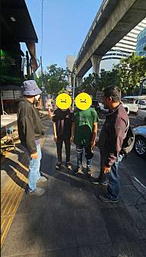

ผลการปฎิบัติ | ภาพการปฏิบัติ
วันที่ 25 ธันวามคม 2566 เวลา 13.20 น.เจ้าหน้าที่ตำรวจ ส.ทท.2 กก.1 บก.ทท.1  ว.20 "เป็นบุคคลต่างด้าวหลบหนีเข้ามาและอยู่ในราชอาณาจักรโดยไม่ได้รับอนุญาต" จำนวน 2 ราย ดังนี้  1.MR.YA SA SOE สัญชาติ เมียนมา อายุ 20 ปี  สถานที่จับกุม บริเวณซอยแสงทิพย์ แขวงพระโขนง เขต วัฒนา กทม.  2.MR.NAM SAW TUN สัญชาติ เมียนมา อายุ 24 ปี  สถานที่จับกุม บริเวณตลาดแสงทิพย์ แขวงพระโขนง เขตวัฒนา กทม.  นำตัวส่ง พงส.กลุ่มงานสอบสวน สน.คลองตัน ดำเนินการตามกฎหมายต่อไป | 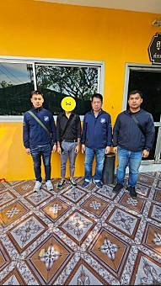  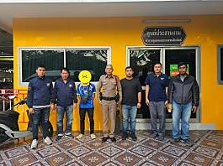

3.งานธุรการ

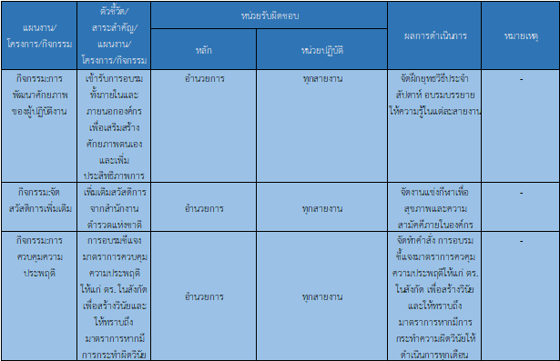

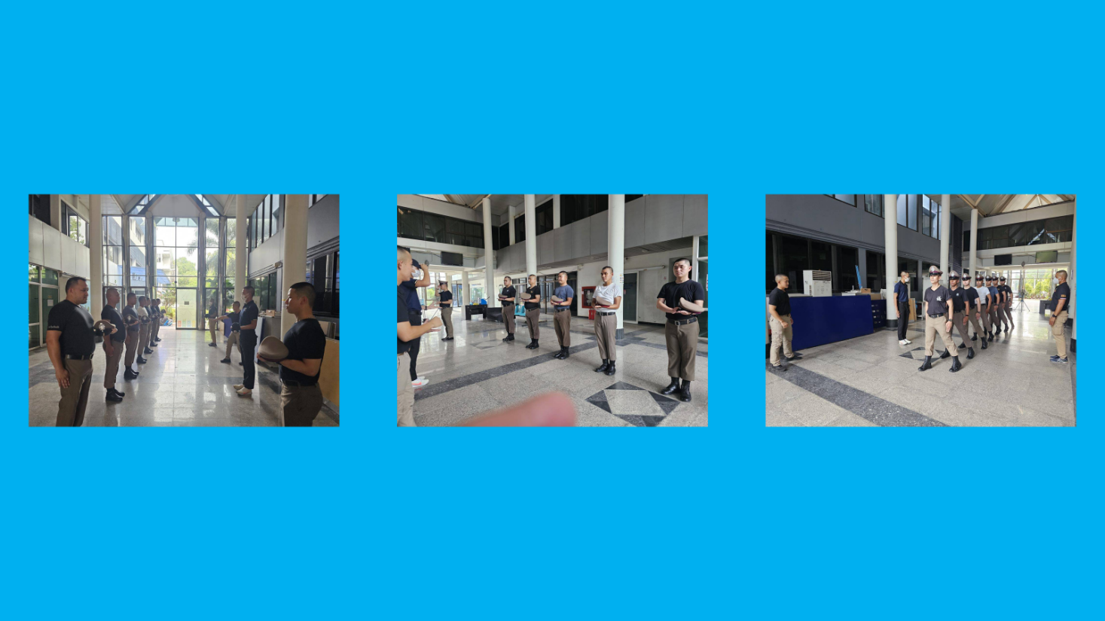
ส.ทท.2 กก.1 บก.ทท.1 ได้มีการฝึกยุทธวิธีประจำสัปดาห์ให้กับข้าราชการตำรวจในสังกัด

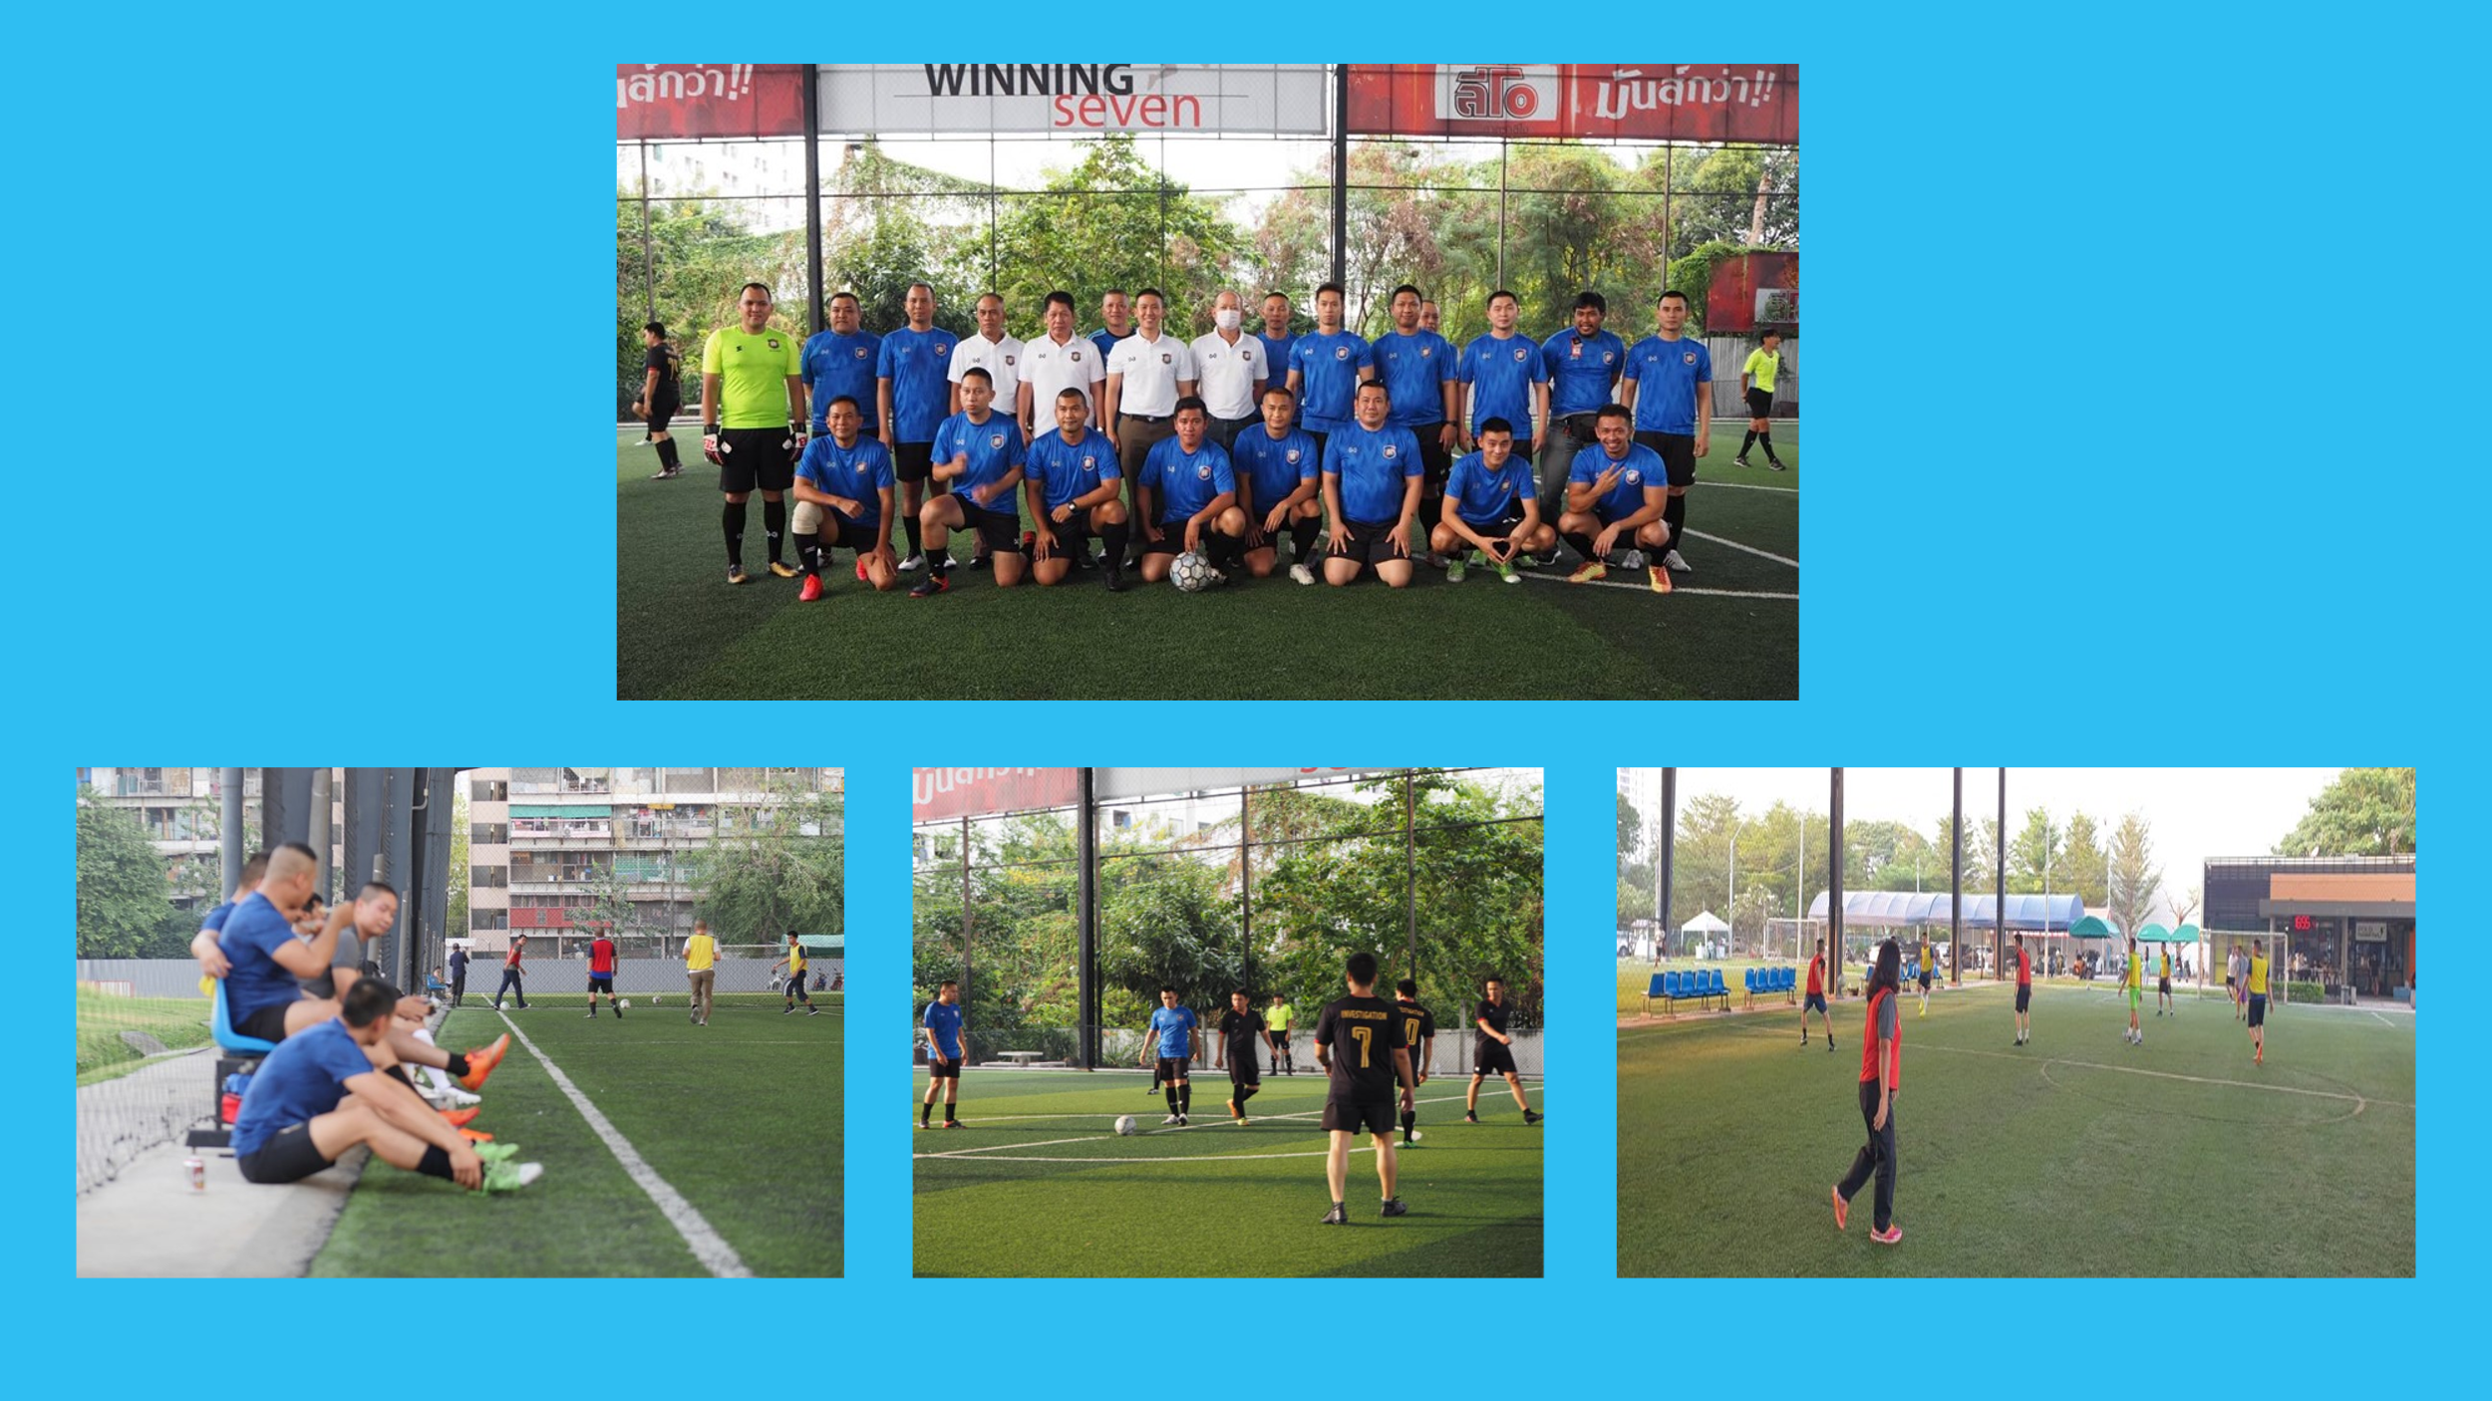
ส.ทท.2 กก.1 บก.ทท.1 ได้จัดสวัสดิการโครงการออกกำลังกายเพื่อสุขภาพและความสามัคคี

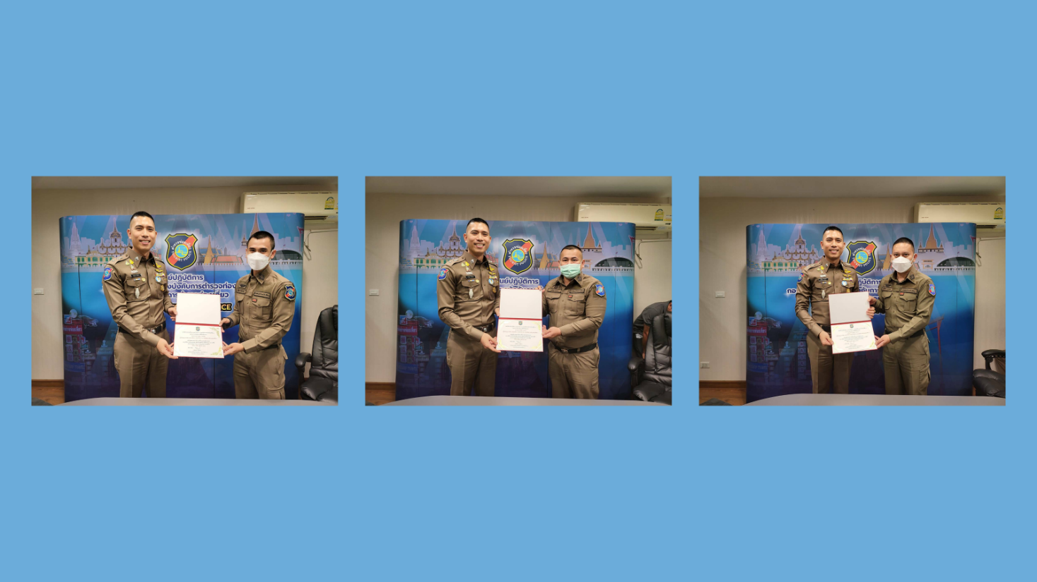

ส.ทท.2 กก.1 บก.ทท.1 ได้จัดสวัสดิการให้กับข้าราชการตำรวจในสังกัดโดยการมอบเกียรติบัตรข้าราชการตำรวจดีเด่นประจำทุกเดือน ธ.ค.66

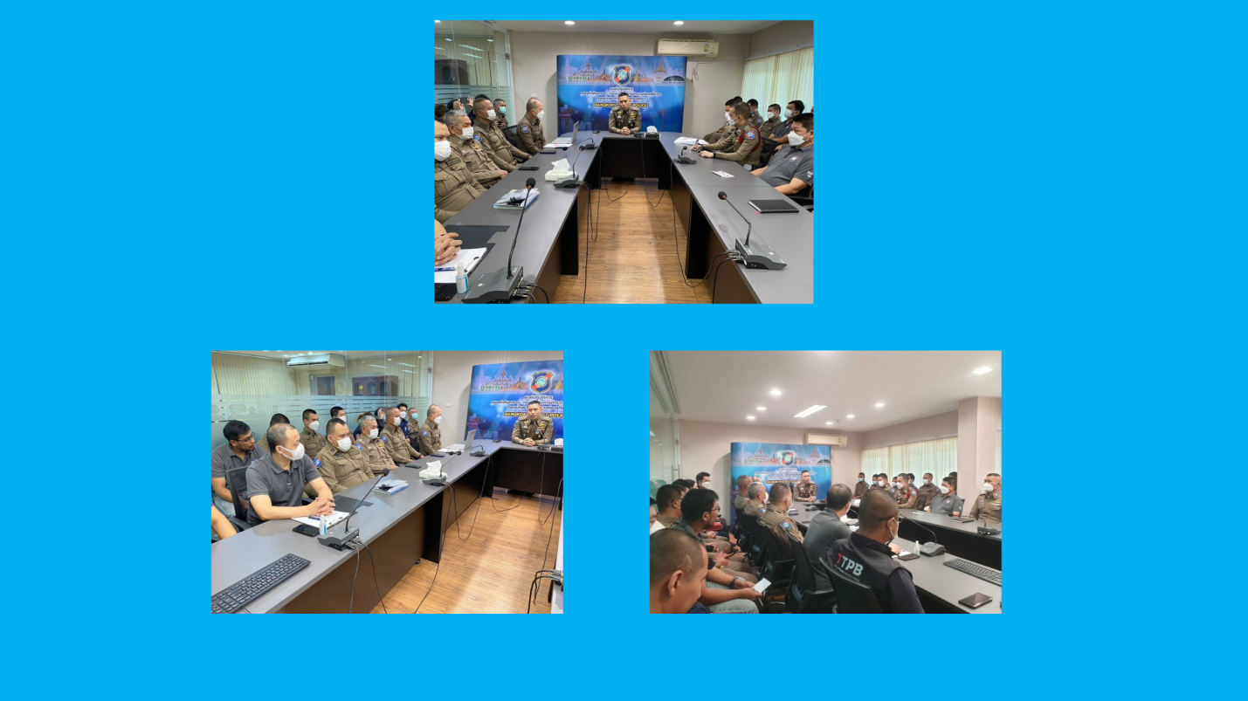

ส.ทท.2 กก.1 บก.ทท.1 ได้มีการประชุมบริหารประจำเดือน ธ.ค. 66 และพูดคุยกันถึงเรื่องการสร้างวินัยถึงมาตรการถึงผู้กระทำความผิดวินัย ถึงโดยการลงโทษในภาพรวมให้ข้าราชการตำรวจในสังกัดทราบ

